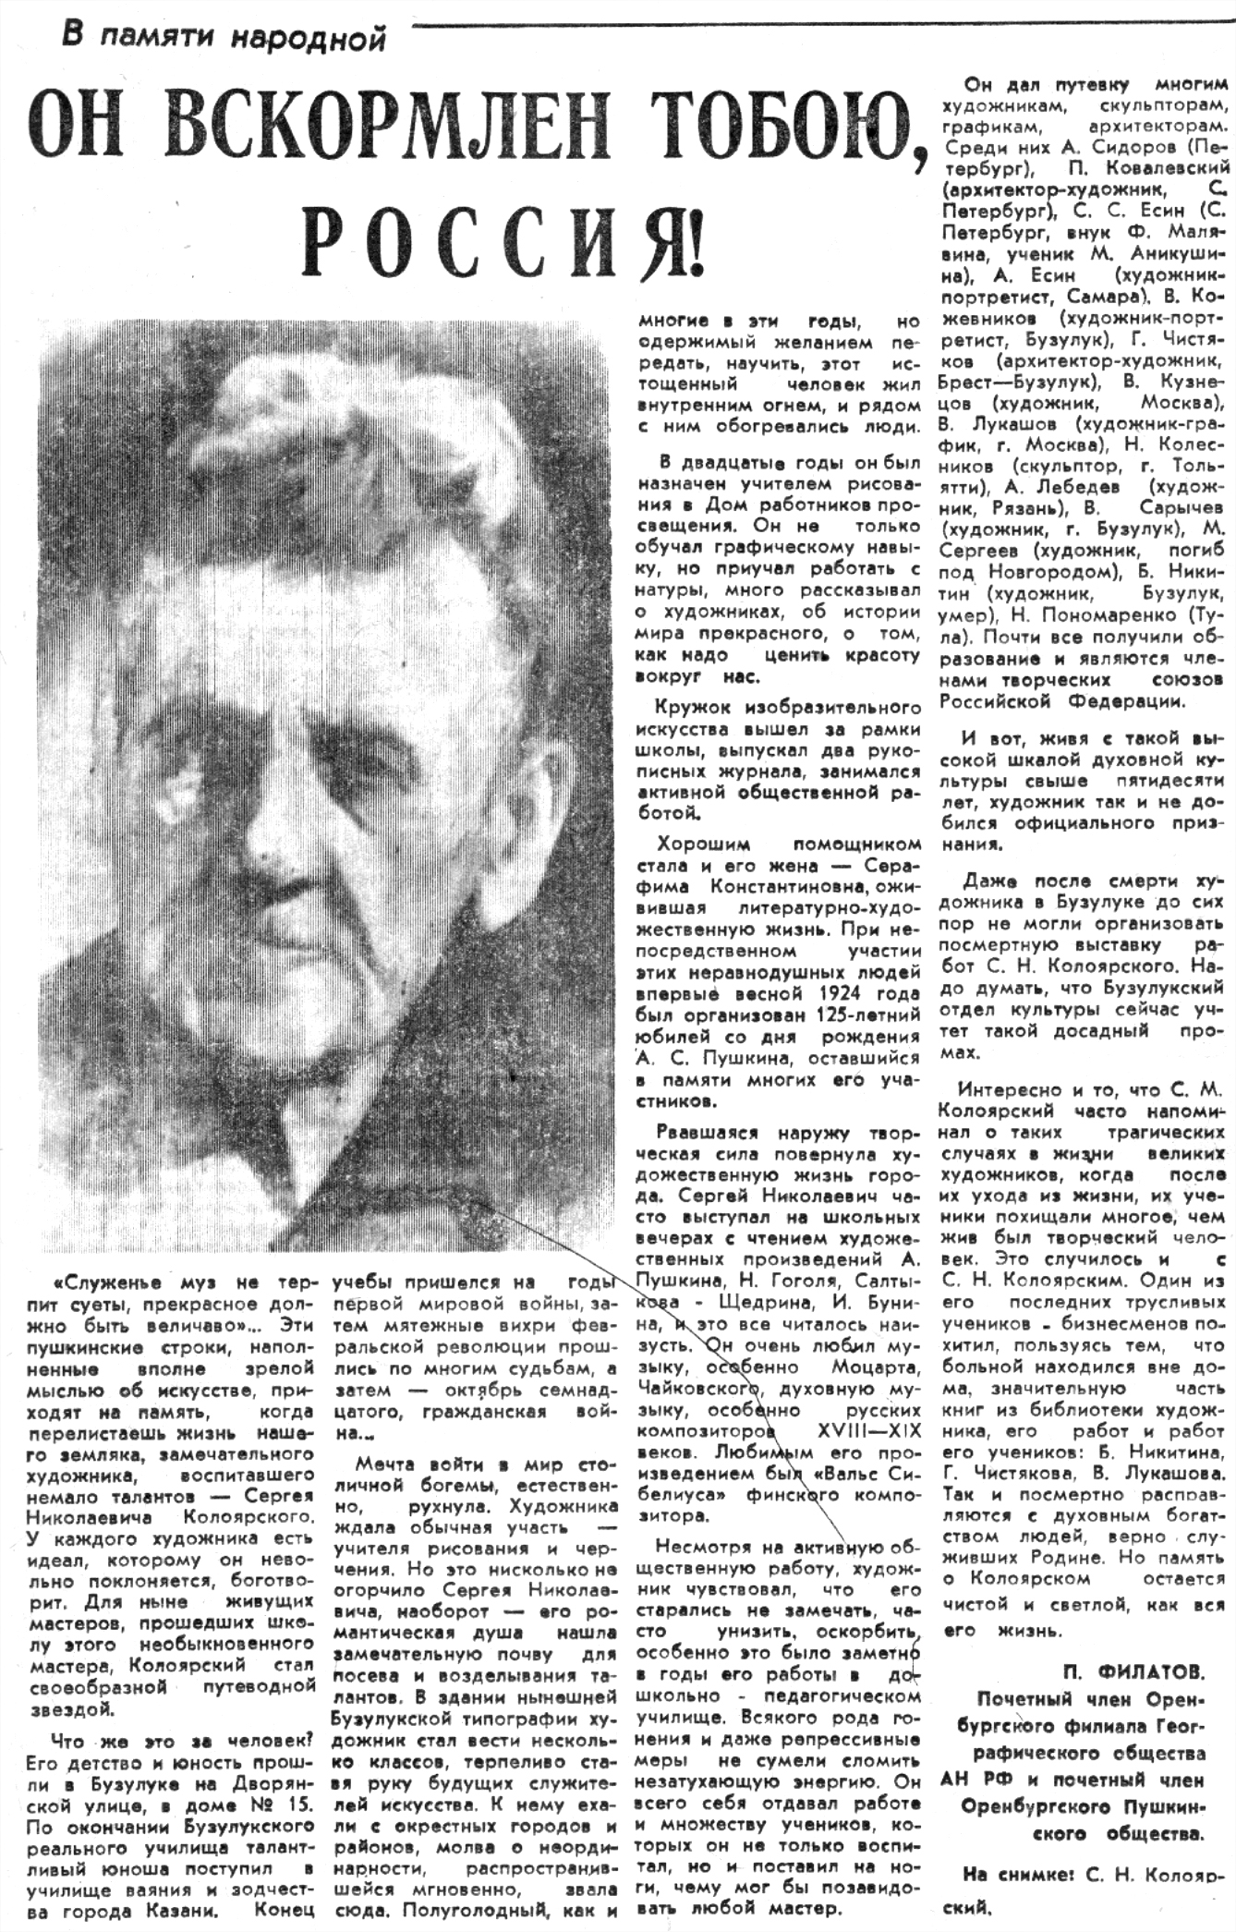

**Филатов П. Он вскормлен тобою, Россия! / П. Филатов // Российская провинция. — 1993. — 18 сентября.  — С. 4.**